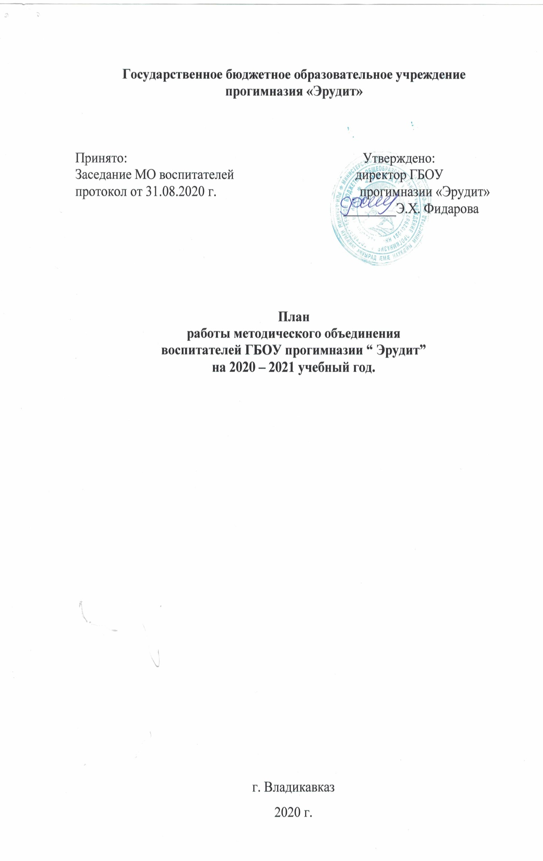

Тема: “ Качественное образование и воспитание детей на уровне начальной общеобразовательной школы – залог успешности и востребованности в будущей взрослой жизни».
Цель: совершенствование работы воспитателя по развитию и воспитанию индивидуальных способностей детей, посредством современных форм воспитательного взаимодействия и применения образовательных и воспитательных технологий.
Задачи:
1. Структурировать деятельность воспитателей посредством использования современных эффективных приёмов и методик, обеспечивающих формирование и развитие творческих способностей учащихся.
2. Способствовать развитию у учащихся мотивационно-ценностных устремлений к трудовой жизни, формированию навыков самообразовательной работы и исполнительских качеств.
3. Способствовать развитию коммуникативных умений, творческих устремлений и действий каждого учащегося.
4. Изучать и развивать субъективность личности каждого учащегося, формировать навыки ЗОЖ.
5. Организовать личностно-ориентированный системный подход к решению проблем учебно-воспитательного процесса.
6. Привлекать внимания воспитателей к потенциальным возможностям внеурочной деятельности для развития и воспитания учащихся.
7. Укреплять сотрудничество семьи и школы в вопросах воспитания учащихся
8. Создание единого образовательного пространства «Школа-родители-общественность-предприятия-организации республики».
9. Создание системы сетевого взаимодействия при реализации программ дошкольного, начального общего образования. Анализ существующего опыта работы в Прогимназии по организации социального партнерства. Поиск и внедрение эффективных форм социального партнерства.
10. Стимулирование и поддержка родительских инициатив и самоорганизации, направленных на воспитание и образование детей.
№ | Проводимые мероприятия | Дата | Форма проведения | Ответственные
1.  2.  3.  4.  1.  2.  3.  4.  5.  1.  2.  3.  4.  5.  1.  2.  3. | Заседание № 1.  Тема: «Организация воспитательной работы в ГБОУ прогимназии «Эрудит» на2020-2021учебный год. В рамках реализации программы развития ГБОУ прогимназии «Эрудит» на 2019-2023гг.  План заседания:  Новая стратегия воспитательной работы (ФЗ №273 «Об образовании в РФ» изменения с 1.09.2020 до 1.09 2021)  Планирование работы МО воспитателей на новый учебный год.  Нормативно- правовое обеспечение воспитательной работы в прогимназии «Эрудит» в 2020-2021 учебном году.  Разное  Заседание № 2.  Тема: «Нравственно-патриотическое воспитание учащихся через различные виды деятельности».  План заседания:  О выполнении решений предыдущего заседания.  Современные формы работы по нравственно-патриотическому воспитанию в общеобразовательной организации.  Практическая часть открытое мероприятие: «Толерантность и мы»  Анализ проведенного открытого мероприятия  Малые формы работы с детьми, как средство развития индивидуальных способностей учащихся.  Заседание №3  Тема: «Системный подход к решению проблемы формирования активной гражданской позиции обучающихся».  План заседания:  О выполнении решений предыдущего заседания МО.  Современные воспитательные технологии и формирование активной гражданской позиции.  Практическая часть: открытое мероприятие «Я гражданин России».  Обсуждение мероприятия  Использование возможностей детских общественных объединений для усиления роли гражданско-патриотического воспитания и формирования здорового образа жизни.  Заседание №5  Тема: «Анализ результативности работы МО за год. Перспективы и основные направления деятельности на 2021-2022год».  План заседания:  Анализ работы МО воспитателей за 2020-2021 учебный год.  Результаты диагностических исследований в классных коллективах. Диагностика уровня воспитанности классных коллективов.  Подведение итогов и обсуждение актуальных проблем для включения их в работу методического объединения на 2021-2022учебный год. | Сентябрь  Ноябрь  Февраль  Май | Презентация  О внесении изменений в ФЗ «Об образовании в РФ» по вопросам воспитания обучающихся  Ознакомление с планом МО на новый учебный год  Консультация по нормативным документам.  Анализ о выполнении решений.  Сообщение  Открытое занятие  Анализ мероприятий  Методические рекомендации  Анализ о выполнении решений.  Сообщение  Открытое занятие  Анализ мероприятия  Рекомендации  Анализ работы  Результаты диагностики  Круглый стол | Руководитель  МО Меняйло С.З.  Рук.МО Меняйло С.З.  Зам. директора по УВР Икаева Е.Л.  Члены МО.  Руководитель МО  Арчегова З.В.  Кулова З. С.  Члены МО  Психолог  Николова Л. Б.  Руководитель МО  Тотиева О.А.  Малиева З.В.  Члены МО  Вожатая  Меняйло С.З.  Психолог Николова Л. Б.  Зам.директора по УВР  Икаева Е. Л.  Члены МО

